Федеральное государственное автономное образовательное учреждение высшего образования «Пермский национальный исследовательский политехнический университет», ПНИПУ

ЛАБОРАТОРНАЯ РАБОТА

Полнота системы функции

Выполнил: студент группы РИС-23-3б

Артем Владимирович Швецов

Проверила: старший преподаватель ИТАС

Рустамханова Гульшат Ильдаровна

Пермь 2024

**Постановка задачи**

Создать программу, выполняющую проверку полноты системы функции.

**Анализ задачи**

Программа написана на языке Python.

На вход программа получает представление функций в виде векторов.

Функции могут содержать различное количество переменных, программа позволяет вводить вектора различной длинны, при условии соблюдения корректности количества вводов.

Далее программа производит классификацию по Посту каждой введенной функции.

Является ли функция сохраняющей 0 и 1, определяется просмотром значений первого и последнего символов соответственно.

Проверка само двойственности выполняется сравнением значений на зеркальных позициях.

При проверке монотонности программа выполняет проход по вектору, используя вложенные циклы. Программа сравнивает две позиции и при условии, что старшая позиция может быть получена из младшей подстановкой единиц и значение старшей меньше значения младшей, программа определяет немонотонность функции.

При проверке линейности также выполняется проход по вектору с проверкой сохранения условия дистрибутивности функции.

После полученные значения переводятся в таблицу, отображающую вектора функции и их классификацию по Посту.

После на основе результатов классификации определяется является ли система полной и является ли она базисом.

**Решение**

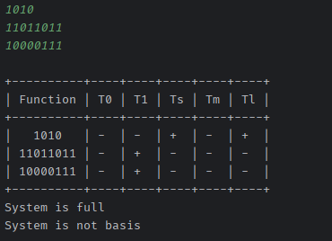

**Листинг программы**

<https://github.com/Hitikov/DiskretMath_Lab4>